1.2.4平面与平面的位置关系（一）
张刘成
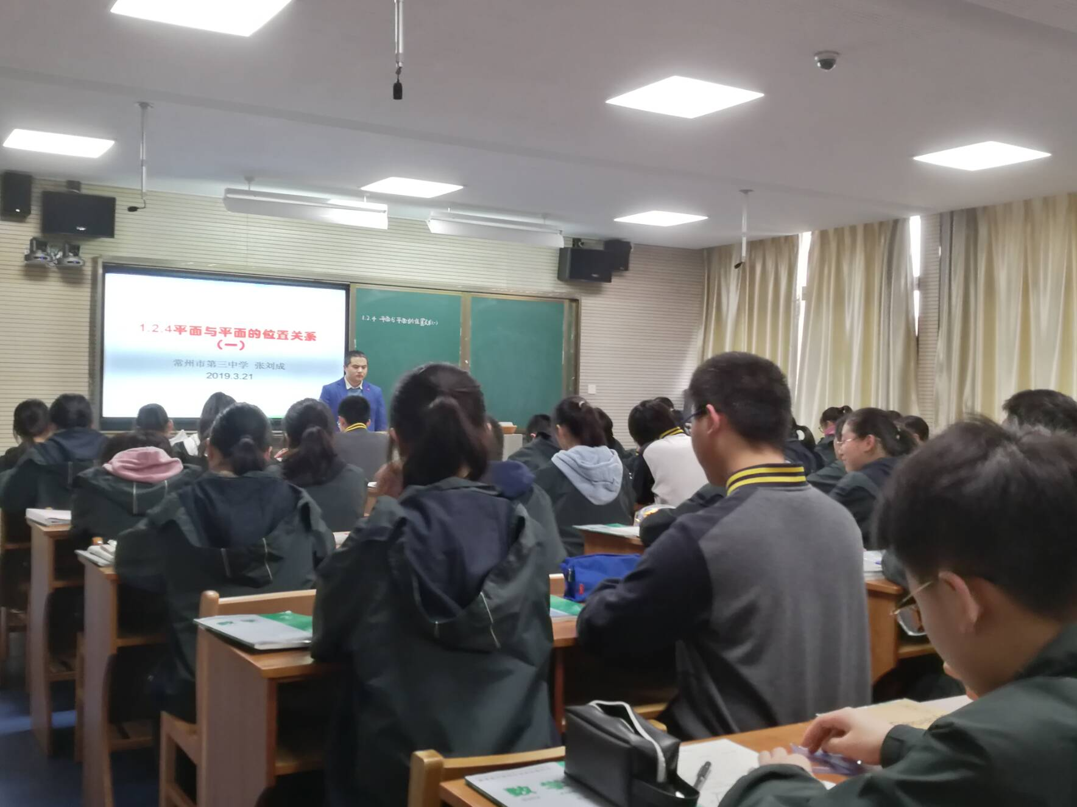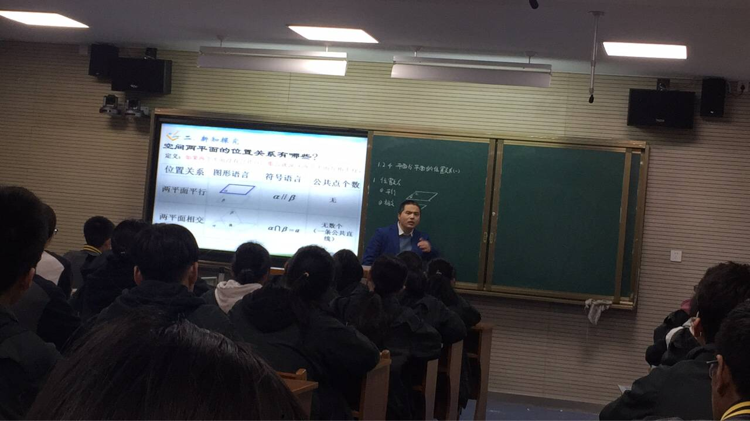

- 教学目标
- 知识与技能目标：
①通过直观感知，操作确认，归纳出平面与平面平行的判定定理；
②理解并掌握两平面平行的判定定理；
③能够运用两个平面平行的判定定理解决相关问题.
- 过程与方法目标：
①通过观察相关模型以及实物，培养分析、归纳的能力；
②在探究平面与平面平行判定定理的过程中，体会分类讨论、转化的思想.
- 情感、态度与价值观目标：
在发现中学习，提高学习数学的积极性，培养主动探究、合作交流的意识.
- 教学重难点
- 教学重点：两个平面平行的判定；
- 教学难点：探究平面与平面平行的判定定理以及应用判定定理解决相关问题.
- 教学过程
- 旧知回顾
问题 1 前面我们研究的空间中两直线的位置关系是什么？按公共点个数如何划分？
问题 2 空间中的直线与平面的位置关系又有哪些？按公共点的个数如何划分？
问题 3 判定直线与平面平行的方法有哪些？体现了怎样的转化思想？
问题4 点、线、面作为空间几何中的三个基本元素，你认为接下来的空间中面与面可能有哪些位置关系？
- 新知探究
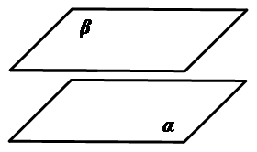
- 两个平面平行的定义：如果两个平面没有公共点，那么这两个平面互相平行，也叫作平行平面.如果平面平行于平面，我们把它记作.
请同学们填写下面的表格.
位置关系 | 图形表示 | 符号表示 | 公共点个数
两平面平行
两平面相交

问题 5 如果两个平面没有公共点，那么就说这两个平面互相平行.然而，平面是无限延伸的，如何确定它们一定没有公共点呢？如何判定它们平行呢？
问题6 操作手中的三角板，使三角板的一条边所在直线和桌面所在平面平行，这时，三角板所在平面与桌面所在平面是否平行？
问题 7 操作手中的三角板，使三角板的两条边所在直线和桌面所在平面平行，这时三角板所在平面与桌面所在平面是否平行？
将三角板换成课本？
请同学们根据自己的摆放情况，说说自己的看法.
①两条直线平行：
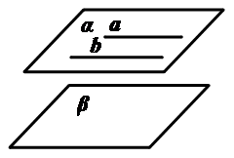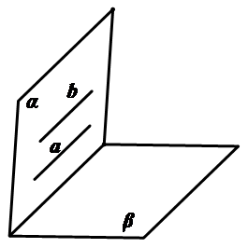
②两直线相交：
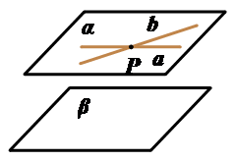

- 平面与平面平行的判定定理:
一个平面内的两条相交直线都平行与另一个平面，则这两个平面平行.
符号表示：.
注意：“平面内”、“相交直线”、“平行”缺一不可.
- 例题解析
例1：判断下列命题是否正确，请说明理由.
①若平面内的两条直线分别与平面平行，则与平行；
②若平面内有无数条直线分别与平面平行，则与平行；
③一个平面内两条不平行的直线都平行于平面，则与平行；
例2：.
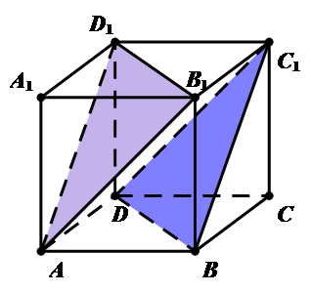
变式：在正方体ABCD-A′B′C′D′中，E为棱CC′的中点， .
求证： //平面BDE.
请你在横线上填上适当的条件，使它成为一个正确的命题并证明它.

D
B′
C′
D′
C
B
A
A′
E

- 课堂小结
1、平面与平面平行的判定：
- 定义法；
- 判定定理：如果一个平面内的两条相交直线都平行于另一个平面，那么这两个平面平行.
- 思想方法：
转化 面面平行 线面平行 线线平行
- 布置作业
P50习题1.2（3）T4.T5

- 板书设计
1.2.4平面与平面平行的位置关系（一）  判定定理： | （1）例2：
课后反思：平面与平面的位置关系中，平行是一种非常重要的关系，应用较多，本课通过学习平面与平面平行的判定定理，为判定平面与平面平行的位置关系提供了理论依据；通过对平面与平面平行的判定定理的学习让学生进一步体会等价转化思想在立体几何的应用；将平面与平面的问题转化为两直线平行，线面平行的问题。教学中应强调两个平面平行的判定定理中的关键词：相交；在两个平面平行的性质定理的研究中，重在引导学生如何将平面与平面的问题转化为两直线平行，线面平行的问题。同时能过教学探究可提高学生的空间想象能力和逻辑推理能力。本节课设计的出发点是以问题串形式，在复习回顾中，由浅入深，循序渐进，让学生亲自动手操作，从直观想象，操作探究中总结概括出平面与平面平行的判定定理,并强调“线不在多，重在相交”．从而使学生对定理有更深刻的印象.在整个课堂上，学生配合比较默契，表现很积极，讨论很热烈，能真正参与到教学中来，学生参与教学的主体性得到了充分的体现。最后，通过几组辨析题和例题，使学生掌握并会应用定理来判定两个平面的平行．
本节课，通过师生共同探究，借助媒体等手段，引导启发学生，最终解决问题，取得较好的教学效果．

